**Яцук Антон Хведоров (Jacuk Antoni)**

20 января 1790 г – крещение сына Антона (НИАБ 136-13-894, лист 8об, №55/1790-р (ориг)), (РГИА 823-2-18, лист 239,№2/1790-р (коп)).

**НИАБ 136-13-894:** Лист 8об. **Метрическая запись №5/1790-р (ориг).**

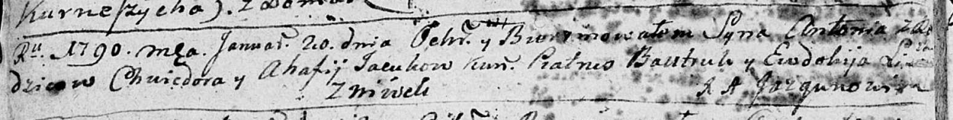

Дедиловичская Покровская церковь. 20 января 1790 года. Метрическая запись о крещении.

Jacuk Antoni – сын родителей с деревни Нивки.

Jacuk Chwiedor – отец.

Jacukowa Ahafija – мать.

Bautruk Piatruś - кум.

Li… Ewdokija - кума.

Jazgunowicz Antoni – ксёндз.

**РГИА 823-2-18:** Лист 239. **Метрическая запись №3/1790-р (коп).**

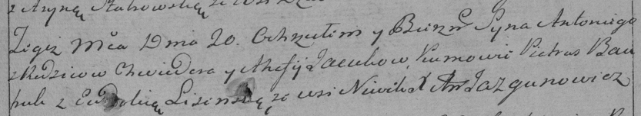

Дедиловичская Покровская церковь. 20 января 1790 года. Метрическая запись о крещении.

Jacuk Antoni – сын родителей с деревни Нивки.

Jacuk Chwiedor – отец.

Jacukowa Ahafija – мать.

Bautruk Piatrus– кум.

Lisowska? Eudokia- кума.

Jazgunowicz Antoni– ксёндз.